**Communication Skills:** Las habilidades de comunicación en el ciberespacio incluyen la capacidad para comunicarse de forma clara y concisa, escuchar con atención, comprender los puntos de vista de los demás, construir una buena reputación en línea, establecer relaciones de confianza con otros usuarios y saber cómo mantener una conversación en línea interesante. También es importante saber cómo usar los medios sociales para mantenerse en contacto con los demás.

Comunicar de manera efectiva nuevas ideas, sentimientos o incluso una actualización de su proyecto son algunas de las habilidades de un buen comunicador. Junto con las habilidades para hablar o escuchar, las habilidades de comunicación sólidas también incluyen:

* Habilidad para absorber, compartir y comprender ideas o información presentada
* Habilidad para comunicarse a través de palabras escritas o habladas que otros puedan captar
* Capacidad para comprender las percepciones de los demás.
* Habilidad para usar conocimientos y habilidades relevantes para explicar y aclarar pensamientos e ideas.
* Capacidad de escuchar a los demás cuando se comunican para comprender mejor.



https://digiaide.com/communication-skills/

**Presentation Skills:** Son habilidades para presentar y comunicar información de una manera clara, concisa y convincente. Esto incluye la capacidad de organizar y transmitir información, la habilidad de hablar en público, así como la capacidad de usar herramientas de presentación para enfatizar los puntos clave.

La mayoría de las organizaciones enumeran las habilidades de comunicación como uno de sus problemas más críticos, y las habilidades de presentación son un componente importante de las comunicaciones. Las habilidades de presentación son cruciales para casi todos los aspectos de la vida académica/empresarial, desde reuniones, entrevistas y conferencias hasta ferias comerciales y ferias de trabajo. Muchas veces, las habilidades de liderazgo y presentación van de la mano. (*Encuesta NACE 201):* la capacidad para comunicarse verbalmente (interna y externamente) se ubicó en 4,63/5,0 y fue la habilidad número 1 que buscan los empleadores.

Hay ***tres componentes*** clave de una buena presentación:

* Estructura—Introducción, Contenido y Conclusión
* Lenguaje Corporal y Movimiento
* Entrega Verbal

En el mismo sentido resulta absolutamente importante analizar la audiencia;

* Valores… *¿Qué es importante para ellos?*
* Necesidades… *¿Qué información quieren?*
* Restricciones... Comprender su *nivel de conocimiento* sobre el tema y orientarlos adecuadamente.
* Datos demográficos... El *tamaño de la audiencia y la ubicación* pueden influir en la presentación. Por ejemplo, un gran auditorio puede ser más formal y menos personal que una presentación a su equipo o compañeros de laboratorio en un entorno menos formal.

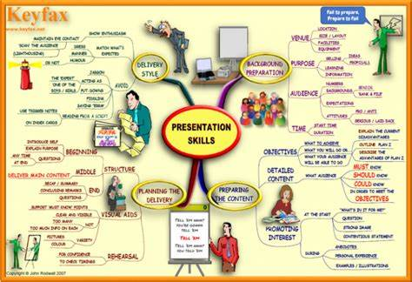 

https://academic.oup.com/femsle/article/364/24/fnx235/4587905?login=false